2019年蚌埠学院物联网应用创新大赛
作品报告

作品名称： 智能行车辅助系统

填写说明
1. 所有参赛项目必须为一个基本完整的设计。作品报告书旨在能够清晰准确地阐述（或图示）该参赛队的参赛项目（或方案）。
2. 作品报告采用A4纸撰写。除标题外，所有内容必需为宋体、小四号字、1.5倍行距。
3. 作品报告中各项目说明文字部分仅供参考，作品报告书撰写完毕后，请删除所有说明文字。(本页不删除)
4. 作品报告模板里已经列的内容仅供参考，作者可以在此基础上增加内容或对文档结构进行微调。
5. 为保证网评的公平、公正，除封面外，作品报告中应避免出现作者所在学院和指导教师等泄露身份的信息，否则视为作弊，提交作品无效。

目 录

摘要 1
第一章 作品概述 2
第二章 作品设计与实现 3
第三章 作品测试与分析 12
第四章 创新性说明 17
第五章 总结 19
参考文献 20
[1]王瑜.两轮自平衡机器人的控制.技术研究,2009 20
[2]李小涛.无人驾驶智能车面对校园场景的自主导航,2009 20
[3]邓子豪.无人驾驶智能车导航系统的研究与实现，2014 20
[4]杨森森.基于GPS/INS/激光雷达的无人车组合导航,2013. 20
[5]肖已达.面对城区综合环境的无人驾驶车辆平台及关键技术研究,2013. 20

摘要
汽车作为一种快速、便捷且经济的交通工具，受到了人们的高度关注以及喜爱。20世纪以来，汽车工业得到了迅速发展，并且随着国民经济的高速发展，在21世纪的今天，汽车也进入寻常百姓家。但是随着汽车数量的与日俱增，它给我们带来便利的同时也带来了不少的问题，其中最令人担忧的就是交通事故频繁发生，由此导致的人员伤亡和财产损失数目巨大。据中国交通事故的报告，每年都有成千上万的人们因为超速、酒驾、疲劳驾驶、把刹车当油门等这些危险操作而离世。甚至，目前来说，驾照的考取是越来越简单，甚至有人因为稀里糊涂的操作而过的，导致了现在有很多的马路杀手。为了人民的生命安全，智能行车系统开发就显得必不可少了。而那些刚拿到驾驶证的新手来说，可能因为紧张或者是对车的不熟悉，导致容易发生一些严重的行车错误，严重的可能会发生交通事故。以此，当有一个时时刻刻辅助新手驾驶的系统就显得极为重要。
行车辅助系统的核心是检测行驶时的前方路况，并返回给用户，遇到紧急情况时，采取强制刹车。并非于无人车一样，无人驾驶。而是一种辅助的系统，如安全气囊一样，起保护作用。相比于无人车，价格更加的低廉，我们只需要在原来的汽车上装上几个相关的传感器和摄像头即可。实用，充满个性。

第一章 作品概述
随着国民经济快速的发展，城市道路交通的需求与日俱增，而传统的方法是通过增加交通基础设施来满足不断发展的交通需求，但是因为车辆数目的增长过于迅速，以至于传统的方法效果甚微，现在达不到满意的效果。而智能交通是目前国际公认的解决城市交通拥挤、改善行车安全、提高运行效率以及减少空气污染等的最佳途径之一。
据中国交通事故的报告显示，每年都有成千上万件的交通事故是由于超速、酒驾、疲劳驾驶、把刹车当油门等这些危险操作而引发的。并且驾照的考取是越来越简单，甚至有人因为稀里糊涂的操作而过的，获取驾照之后就直接上路行驶，成为了让人避之不及的“马路杀手”，以至于酿成惨祸。而为了人民的生命安全，智能行车系统开发以及普及就显得必不可少了。这对于那些刚刚拿到驾驶证的新手以及不注意自己文明驾驶的司机来说，智能行车辅助系统是一个福音。智能行车辅助系统根据设置好的安全距离来提示用户，注意安全。当面对障碍时，会自动的进行避障。一旦，来不及继续避障，则继续强制刹车，保障人，车的安全。智能行车辅助系统非常方便安装，而且不限制车辆的种类，在现在追求个性化的时代，十分符合年轻人的要求，而且随着经济的发展，越来越多的人有了自家车，市场非常巨大。

第二章 作品设计与实现
一：系统方案
1：实现的功能

- ：自动避障
- ：实时检测路况
- ：检测距离
- ：危险提示
- ：DGPS定位
- ：实时检测控制车速
- ：保障安全，强制刹车

2：实现原理

当小车行使时，超声波传感器会在小车的前面，两测不断的发出超声波，并不断的对返回的数据进行分析，距离最大为10m。同时小车前面的摄像头传感器会一直对前面的景像进行分析，我们可以在摄像头传感器中加入可以检测红绿灯的程序，方便驾驶者的操作，摄像头传感器的最大距离为8m。
当小车行驶的时候前面10m有障碍物时，超声波检测到，并且向驾驶员发出提示语音，声音的频率较慢。同时，系统还会检测用户是否采取措施来躲避障碍。当小车继续行驶到8m处，摄像头会根据是否还在提示语音，选择是否继续分析。若无提示音，则正常工作，否则，分析前面的景像，给驾驶员播报前方路况，提醒驾驶员小心行驶。若小车继续行驶，超声波发出的频率会越来越快。在随着距离的越来越小，当在3m以内时，若小车速度过大，汽车为例，超过10km/h，则会进行减速，同时，还会提醒用户进行避障，提示三秒后，用户无措施，进行自动避障。一旦速度没有减下来，没有自动避障的条件，超声波检测到小车距离障碍物不超过0.5m没有感应到驾驶员采取制动措施则强行制动，进行强制的刹车，保障人，车的安全。
3：功能的流程图

遇见路障

传感器采集，分析，把数据返回给用户
系统判断距离，检测车主是否采取措施
车主是否采取措施
自动避障，检测路况
强制刹车
检测路况，是否危险
是否还是处于危险中
继续行驶，传感器正常工作
能否自动避障
没有
是
否
是
是
否

二：硬件介绍
1：超声波及蜂鸣器模块
三个超声波传感器，位于小车的前方。传感器检测到前面有障碍物时，会与蜂鸣器联动，发出警报。图一为超声波，图二为蜂鸣器。

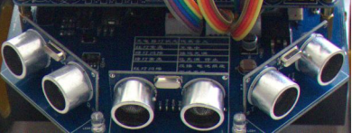
图 1 超声波

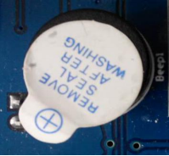
图 2 蜂鸣器

2：电机和光栅测速联动
测速光栅的位置是在底板，左前方电机的内侧。因此，测的是左前电机的速度。我们不仅要时时刻刻测量带电机的转速，我们还要控制电机的转向，来实现我们的强制刹车。图3.

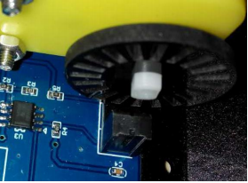
图 3 测速光栅

3：摄像头组件
OptiTrack F1ex 3动作捕捉摄像机具有影像捕捉、数据处理以及动作追踪等多个功能，是当前全球领先的红外光追踪定位设备。其全局影像快门能以100fps捕捉快速移动的物体。内置先进的运动数据处理算法，最大分辨率为640X480VGA,并且能够进行次毫米级标记点运动的追踪，以及具备重复精度。自身内置图像处理芯片能预先处理影像，能够有效降低数据传输量以及控制单元的运算量，并且提供了多种图像模式供开发者使用，分别为精准灰度模式(默认模式)、分段模式、对象模式、MJPEG 模式、原始灰度模式。实验中，OptiTrack Flex 3把数据传到系统中处理。

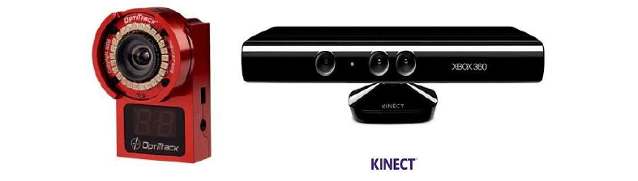
图 4 左为OptiTrack Flex 3 右为Kinec

Kinect最初由以色列PrimeSense公司开发，后来被微软公司收购，并于2009年6月的E3大展上作为XB0X360体感周边外设正式对外发布，同时也是全世界机器视觉科研人员青睐的一.款低成本高精度的实验平台。它是一-款具有较高精度的3D体感摄像机，自身拥即时动态捕捉、图像辨识、麦克风输入、语音识别等多项功能。其提供了一种全新的人机交互方式，其可以获得场景深度信息以及人体关节点信息，而且不受外界光源等环境变化的干扰。与其他深度传感器相比Kinect 成本低廉，但是其能获取的信息量丰富、精度相对较高，而且多个平台都能使用，搭载方便，软件接口丰富，十分适合用于低成本机器视觉研究与开发，以及作为理论算法的一个实验平台。
4：SBG陀螺仪
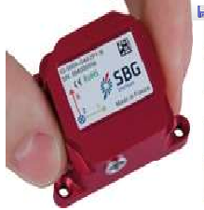
图 5 SBG陀螺仪

小车采用的型号为SBG IG-500A，其外观如图5(左)所示。SBC TC-500A是一个高性能的陀螺仪增强的组合导航系统，具有尺寸小、精度高等优点，其基于最新技术的微机电系统，IC-500A内置品个陀螺仪、三个加速计以及一个磁力计提供三维方向上无漂移、精确的位姿信息，甚至在剧烈抖动的工况下也能保持一定的高精度。

5：DGPS定位系统
实验平台搭载DGPS定位系统由两套设备组成，分别为车载移动基站系统以及固定基准站系统，均采用北斗差分定位系统。两套系统采用的天线与接收机是相同的，主板型号为NovAtel 615-C2S-R0G-550。两套基站之间通过无线电台组成数据链进行通信，固定基准站通过无线电台发送校正信息，车载移动基站的无线电台接收到数据后，由接收机处理校正。车载移动基站作为移动端使用，可以搭载在任何需要使用的运动设备上.固定基准站则需要安装到楼观，基准站的自身坐标定位需要超过两小时的数据收集以及分析才可准确测量得到，差分定位系统的准确性依称基准站坐标定位的准确性，因此一般不可随意移动。

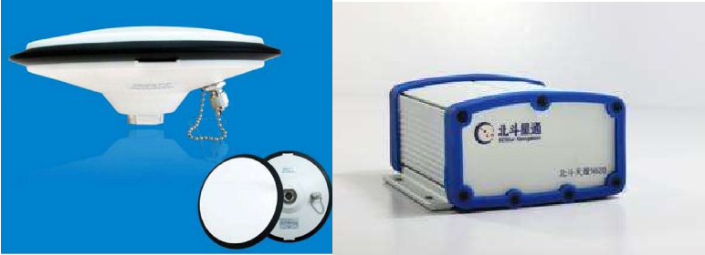
图 6 DGPS（左）和接收器（右）

6：工控机
工控机是无人车的核心部件，负责收集传感器反馈的数据，处理数据，并且按程序设定对电机驱动器输出控制指令。小车采用1.8GHz英特尔酷睿双核i3处理器和4GB内存，满足实现算法实时性以及计算量的要求。与工控机一同配备的人机交互设备为10英寸的触摸显示器，安装在车把上，为调试人员与实验人员提供监控设备运行状况、传达手动控制指令等多种人机交互功能。

三：硬件框架设计

本文采用的小车的硬件结构框架图如图7所示。工控机为小车的控制中心，负责收集系统的数据信息，分析处理数据，并且输出控制指令，控制无人车自主导航、目标跟踪以及避障。OptiTrack Flex3摄像头负责捕捉视野范围内的目标，并且通过USB串口将目标在图像上的位置传输到工控机以便进行数据处理。Kinect摄像头负责进行深度信息的检测，将Opt1Track传输回来的目标的深度信息反馈到上控机中，经过数据的解算，得知当前目标与无人车之间的距离关系。SBG陀螺仪反馈当前无人车的倾角数据，为动力学模型的控制提供数据反馈。DCPS没备经由电口将当前无人车的位置信息传输到工控机。超声波设备是通过超声波技术来进行测距，其作用在于探测前方障碍物到无人车的距离。蜂鸣器来提醒用户。而电机驱动器根据工控机的指令，控制直流电机输出一定的力矩或者速度值。

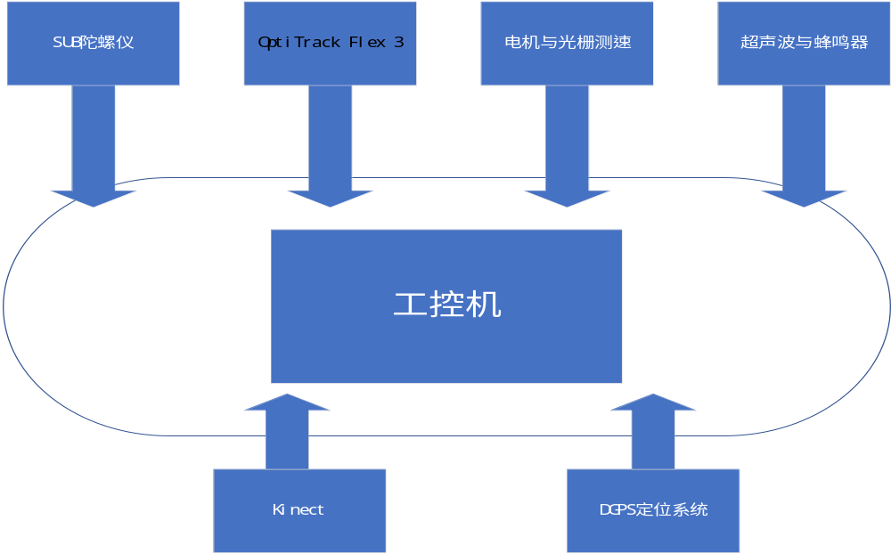
图 7 硬件框架设计

四：软件流程
小车是基于Linux系统开发的，控制程序都是在Linux平台开发的，整体的软件框架分为数据通信模块，运动控制模块，人机互动，如图8。
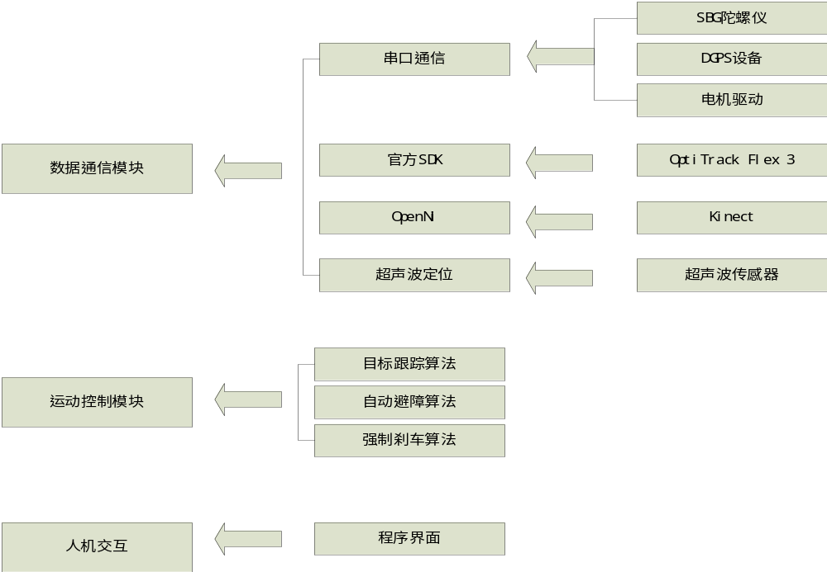
图 8 软件框架

数据通信模块负责软件对外部传感器数据读取与指令发送。电机驱动器的数据读取与指令传输均通过串口通信控件完成，超声波测距将数据通过接口传送到程序中。SBG陀螺仪与DCPS设备均通过串口通信传输数据。OptiTrack通过官方提供的SDK接口进行数据传输，而Kinect则在OpenNI的框架下进行数据的传输与处理。
运动控制模块分析处理数据通信模块传输的数据，根据程序设定的算法对小车进
行辅助控制。
人机交互模块将无人车运行状况实时的显示在程序界面上，调试人员可以通过界面按钮对无人车进行操控。

五：软件代码
小车的主要功能是进行自动避障和强制刹车，所以以下代码主要实现的是这些功能。（以c语音为主）
#include<studio.h>
int a=0;//控制电机的转向，“0”表示正转
int b=0;//控制系统的避障，“0”表示不需要避障
int c=10;//小车测量障碍的距离，这里从10米开始
int d=0;//小车的蜂鸣器控制
int v;//小车的速度
int see=1;//小车前面的障碍是否存在返回值，1为存在
int i=90;//定时作用
if（c<=10）{
d=1;//蜂鸣器开始工作，提醒用户注意障碍
}
if(c==3){
while(i<100)
a=0;
a=1;
a=0;
- -;}//进行反转，来实现减速
if（see==1）{
a=1;
while(v==0)
return 0;}
if(see==0){
B=1;}//若前方有障碍，强制刹车，无，则进行避障

第三章 作品测试与分析
一：测试设备
- ：实验小车（包含硬件设备，遥控设备）
- ：障碍物，盆栽
- ：一台含有Linux平台的电脑。
- ：实验场地，实验室

二：测试方案
小车在实验室里进行测速，环境是以盆栽为障碍物，检测小车的自动避障和强制刹车功能。开始时，启动小车，用遥控器来控制小车向障碍物前进。在行驶的提示距离时，查听蜂鸣器是否运行正常。当行驶到危险距离时，观察小车的速度是否降下，也可通过小车的显示屏来查看速度显示。这时，分两组测试方案，一是加速继续行驶，不改变方向，强行向障碍物前进，观察小车是否会强制刹车停下。二是查看小车是否会自动避障，只需随小车行驶，查看小车是否自动避障即可。

三：测试场景的搭建

小车在实验室里进行测速，环境是以盆栽为障碍物，检测小车的自动避障和强制刹车功能。如图9。
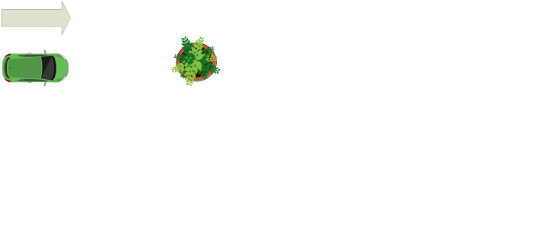
图 9 实验的环境

四：小车运行环境的测试
1.1：过红路灯时

当汽车过红路灯时，可能因为无障碍物，导致超声波没有发出警报，导致驾驶员闯红灯。这时我们需要依靠摄像头和DGPS来检测红路灯（可以模仿电子狗预警的功能），来帮我们处理这种情况的发生。图10。

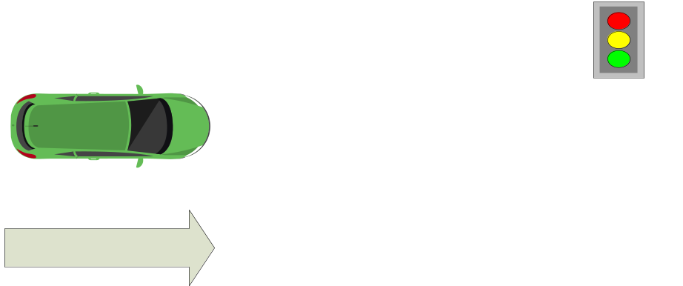
图 10 过红路灯

1.2：过红路灯时的测试结果

在实验中，随着小车的行驶，当经过红路灯路口时，小车会提醒用户减速，并提示“前方有红路灯，注意行驶”

2.1：黑夜行驶的情况处理

在黑夜中驾驶员的视力受到影响，不能像在白天一样，完全的把精力放在驾驶上，由于在晚间驶车的时候，尽管有着车灯的帮助，但是对于车的两侧驾驶员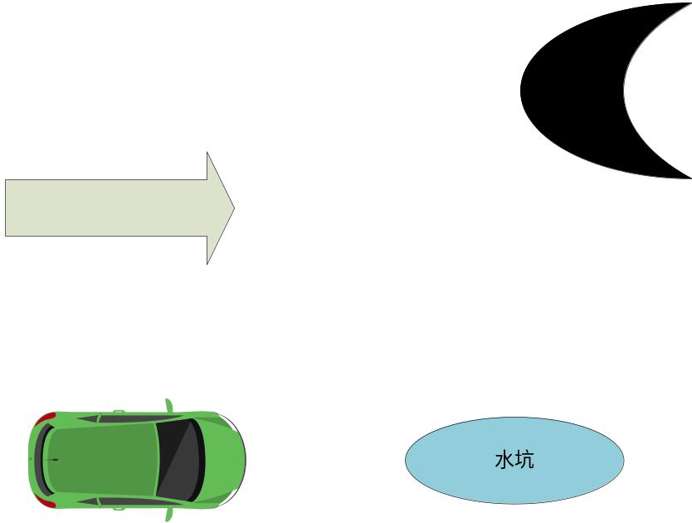还是很难进行判断的。以此我们可以借助超声波和摄像头的红外功能的帮助，即使驾驶员没有亲眼看到障碍物的存在，可以通过我们这个系统，帮助他提醒和识别眼前的障碍物。来帮助用户的行驶

图 11 黑夜的环境
2.2：黑夜行驶的测试结果

在黑夜中行驶时，随在小车的移动，位于小车上方的摄像头的红外线功能会实时监测路况，并把图像还会给用户，以帮助用户行驶安全。例如，当前方有水坑时，可能用户无法用肉眼看出，但是在小车的显示屏上，会显现出水坑。并报告给用户，注意行驶。

3.1：下雨，下雪等恶劣环境的处理

在外界环境恶劣的情况下，驾驶员可能因为视线的模糊不清，可能更加需要辅助系统提供给的帮助。以此我们系统的判断必须要更加的严谨。这是我们可以结合超声波和摄像头这两个组件，来为我们判断，可以根据超声波的判断条件和红外检测活体的功能来为我们服务。

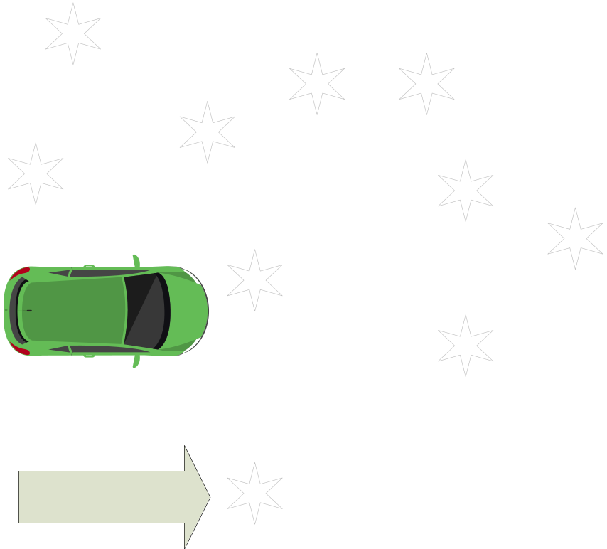
图 12 下雨，下雪的环境

2.2：下雨，下雪行驶的测试结果

在下雨，下雪中行驶中，小车能依靠红外线和超声波的相互结合，来为我们庇护。红外线可以检测到一些我们不能看到到的物体，再依靠超声波的辅助，系统会自动为小车减到安全的车速，并向四周发送超声波，提醒用户安全行驶。

第四章 创新性说明
4.1：硬件的创新

4.11：测距的创新

小车采用了超声波来进行与物体的测距，超声波相比于其他的定位设备，体积更小，效果更加好，价格更加的低廉，也更好的方便安装。

4.12：在速度控制方面上的创新

至于在控制速度上，采用光栅与电机的测速的联动，更加的精确的把控小车的速度。以至于在短时间内，显示小车的速度，并把数据返回到处理器中，方便系统的操作，节省了时间。另外，相比于其他的速度控制组件，光栅的体积不仅小，价格低廉，它是直接于电机联动的，控制方面更加的精确。

4.13：在分析路况上的创新

在一些特殊的路面上，为了防止意外，保护用户的安全，我们在小车的上面加上了含有红外线的摄像头组（OptiTrack F1ex 3，Kinect）。先比与以前，只用肉眼观看，不仅可视的距离短，视野小的缺点，摄像头组件可以帮用户解决这些方面的问题，减少了用户的精力。同时，选用OptiTrack F1ex 3，Kinect的原因是它们的效果更加的突出，传回的图像更加的准确，安全性高。

4.14：关于避障的创新

在现在的大部分小车都有着避障的功能，它们的避障主要是通过小车的自动避障来实现的，相比于它们，我们的在原来的基础上加上了强制刹车的功能，就是为了防止在自动避障反应不及时，或者在行驶中，自动避障出现故障时，保障用户的安全。

4.2：应用平台的创新
小车的软件开发是基于Linux平台开发的，以嵌入式系统为核心，而嵌入式系统是以应用为中心，以计算机技术为基础，软硬件可裁剪，应用系统对功能，可靠性，成本，体积有特殊要求的专用计算机系统。在嵌入式系统中，我们可以更好的组装，烧录和集成。相比于其他的，嵌入式系统更加的简洁，方便。

第五章 总结
本文对行车辅助的现状进行研究，并且结合当前汽车的发展趋势，设定了本文的研究方向与内容。根据本文小车的硬件跟软件，本文对行车辅助系统的一些原理的介绍和设计，并进行了分析，以及针对模型进行控制器的设计和行车时的各种突发事件和各种的路况，本文进行了详细的讲解。从单个导航定位技术入手，DGPS数据，实现高稳定性的定位。小车通过视觉系统结合领航者-跟随者模型实现目标跟踪。并且基于超声波测距仪的数据，实现对运动障碍物的检测与躲避。以及强制性的刹车功能。本文主要工作与成果:
1)针对行车辅助系统的原理，设计基于自适应算法的运动控制器，实现小车能按设定我们设定的操作来行驶。
2)针对单一导航定位技术的缺陷，采用了DGPS定位系统，来准确定位。
3)提出双摄像头数据交互，有效避免单提像头的误检测与外界干扰。
4）基于超声波测距仪的数据，来帮助我们提前防范障碍物。
本文中，虽然在无人车的导航与控制方面展开一定的工作，但是在实际的试验中，发现一些可以继续改进的问题:
1)在障碍物的检测与辨识，在隐碍物聚类中，单独依靠超声波测距的信息容易将不同的但是距离过于接近的障碍物判别为同一个隐得物导致误判。针对这个问题，可以结合视觉设备与超声波的信息，讲行检测与识别。
2)在面对一些运动的障碍物来说，我们可以提出概率人工势能场，根据运动障碍物的运动趋势形成势能场，实现小车面对运动障碍物的自动避障。
3)在面对一些运动的障碍物，超声波传感器传出的数据会非常的不稳定，我们可以通过一些措施（减速，提示等）或者是优化算法，来帮助小车的安全行驶。

参考文献

[1]王瑜.两轮自平衡机器人的控制.技术研究,2009

[2]李小涛.无人驾驶智能车面对校园场景的自主导航,2009

[3]邓子豪.无人驾驶智能车导航系统的研究与实现，2014

[4]杨森森.基于GPS/INS/激光雷达的无人车组合导航,2013.

[5]肖已达.面对城区综合环境的无人驾驶车辆平台及关键技术研究,2013.

